1. **«Засветись»**

Надень яркую одежду и возьми светоотражатели. Именно так водители смогут лучше тебя увидеть.

**Безопасность детей-участников дорожного движения**

1. **«Не играй на дороге»**

Проезжая часть не место для игр – это опасно.

Для игр существуют специальные детские площадки.

1. **«Остановись»**

Переходя проезжую часть, будь очень внимателен. Перед началом движения остановись и убедись, что переход безопасен и только после этого начни движение.

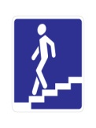https://pic.onlinewebfonts.com/svg/img_340630.png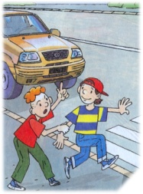

1. **«Подземный переход»**

Если рядом с тобой есть подземный переход, переходи дорогу по нему – это более безопасно.

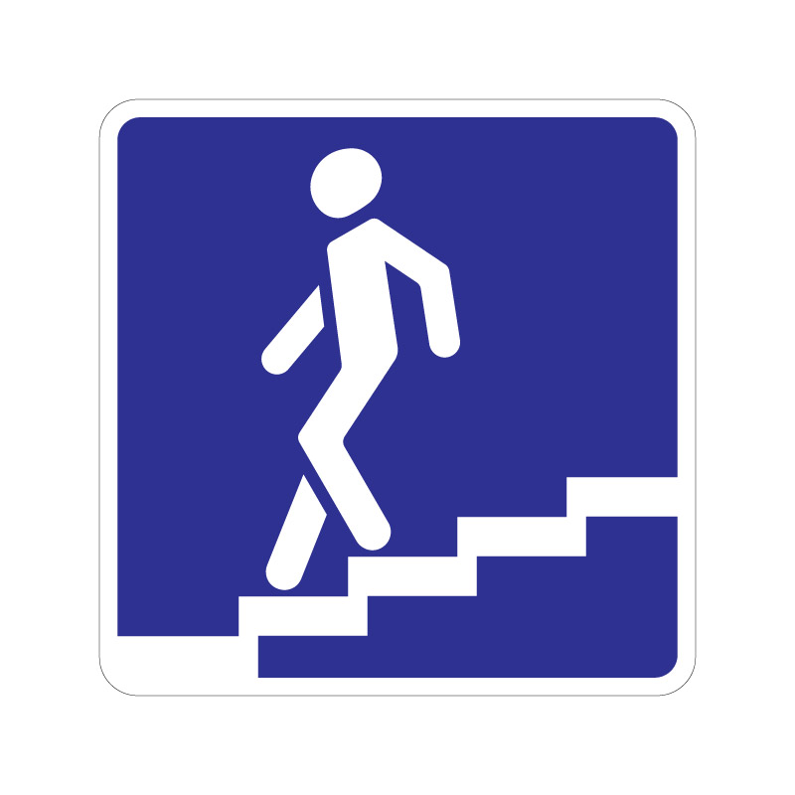

1. **«Посмотри»**

Перед переходом проезжей части посмотри налево, а на разделительной полосе в середине дороги – направо. Убедись в безопасности своего перехода.

1. **«Зебра»**

Переходить проезжую часть можно только по специально выделенным участкам – пешеходным переходам – «зебра».

1. **«Не перебегай дорогу»**

При пересечении проезжей части остановись и не беги. Водители могут не заметить тебя при резком появлении на дороге.

https://pic.onlinewebfonts.com/svg/img_340630.png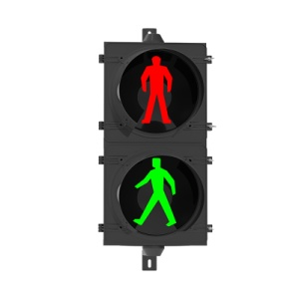

1. **«Слушай»**

Перед началом перехода проезжей части не только посмотри по сторонам, но и прислушайся.

Всегда снимай наушники и прерви разговор, во время перехода проезжей части.

1. **«Подумай»**

Переходи проезжую часть только на разрешающий сигнал светофора – «зелёный».

«Красный» свет – «дороги нет», переходить проезжую часть запрещено.

https://www.trident-sff.com/raptor/assets/images/tick.png